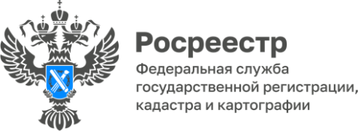

Узнать о нахождении земельного участка в зоне с особыми условиями использования территории поможет сервис «Публичная кадастровая карта»
Управление Росреестра и филиал ППК «Роскадастр» по Вологодской области информируют о том, что электронный сервис Росреестра «Публичная кадастровая карта» (далее – ПКК) предусматривает возможность узнать, находится ли земельный участок, границы которого установлены в соответствии с требованиями действующего законодательства (проведено межевание), в границах каких-либо зон с особыми условиями использования территории (далее – ЗОУИТ).
Напомним, ЗОУИТ – это территории, в границах которых устанавливается определенный правовой режим их использования, ограничивающий или запрещающий те виды деятельности, которые несовместимы с целями установления зоны.
В 2022 году филиалом ППК «Роскадастр» по Вологодской области (далее – Филиал) внесено в ЕГРН более 1,2 тыс. границ ЗОУИТ: охранных зон инженерных коммуникаций, пунктов государственных геодезических, нивелирных и гравиметрических сетей, зон санитарной охраны источников питьевого и хозяйственно-бытового водоснабжения, линий и сооружений связи, радиофикации и др.
Сведения о границах ЗОУИТ подлежит обязательному внесению в ЕГРН. Такие границы устанавливаются с целью обеспечения безопасности граждан и беспрепятственного доступа к объектам, расположенным на частных землях.
«При внесении ЗОУИТ в ЕГРН формируются сведения об ограничениях на земельные участки или их части, попадающие в границы такой зоны. Решения об установлении ЗОУИТ, в том числе ограничения зон соответствующего вида, принимают уполномоченные органы государственной власти или местного самоуправления на основании законодательства. Эти сведения в порядке межведомственного информационного взаимодействия передаются в филиал ППК «Роскадастр» по Вологодской области для внесения их в ЕГРН», – комментирует директор филиала ППК «Роскадастр» по Вологодской области Сабина Каплевская.
Также к зонам с особыми условиями использования территории относятся такие зоны как: охранная зона электросетевого хозяйства; охранная зона газопроводов; приаэродромная территория; водоохранная зона, санитарно-защитная зона, зоны охраны объектов культурного наследия и др.
«В случае если вы задумываетесь о приобретении земельного участка для целей строительства дома или какого-либо иного сооружения, необходимо собрать максимально полную информацию об участке. Для определения возможности использования земли для строительства дома, здания или иного сооружения одной из важных составляющих является информации о зонах с особыми условиями использования территорий. Как показывает практика, пренебрежение данной рекомендацией иногда ставит под вопрос судьбу построенного на земельном участке объекта недвижимости. В связи с этим рекомендую до совершения сделки уточнить всю необходимую информацию по земле»,– советует руководитель Управления Росреестра по Вологодской области Дмитрий Тулин.
«При сборе информации о земельном участке иногда помогает простой способ – самостоятельный внимательный осмотр земельного участка: например, если рядом с участком проходит газопровод – значит установлена охранная зона газопровода; водоем – водоохранная зона, аэродром – приаэродромная зона и так далее. Нарушение условий использования земельного участка входящего в ЗОУИТ может привести к немалым штрафам, а также сносе объектов», – предупреждает кадастровый инженер ООО «Кадастровая компания» Сергей Репкин.

Для проверки информации необходимо ввести кадастровый номер в окно поиска для отражения земельного участка на ПКК:
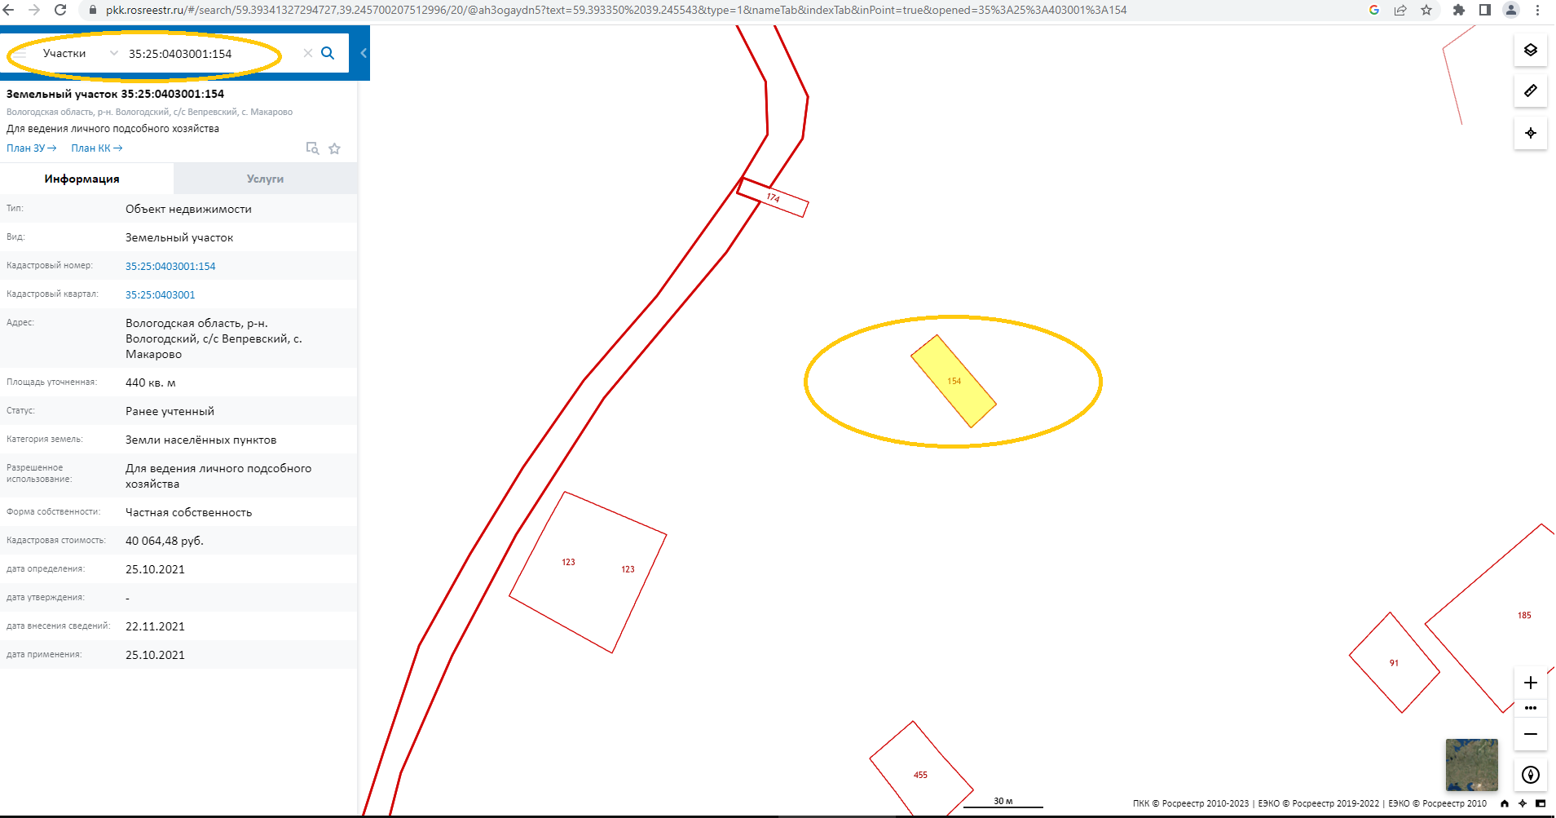

Далее необходимо подключить слой ЗОУИТ для отображения внесенных в Единый государственный реестр недвижимости (далее – ЕГРН) границ ЗОУИТ:
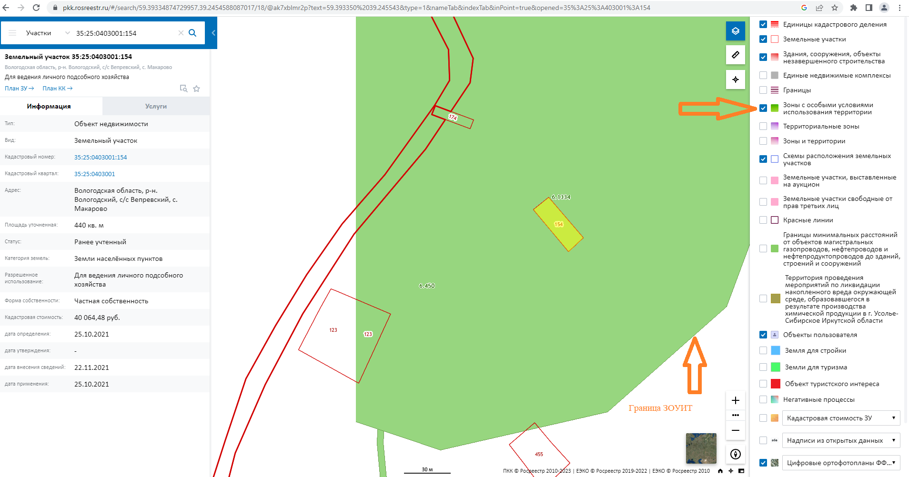

Выбрав в окне поиска ЗОУИТ и кликнув на зону с особыми условиями использования, можно получить информацию о ней:
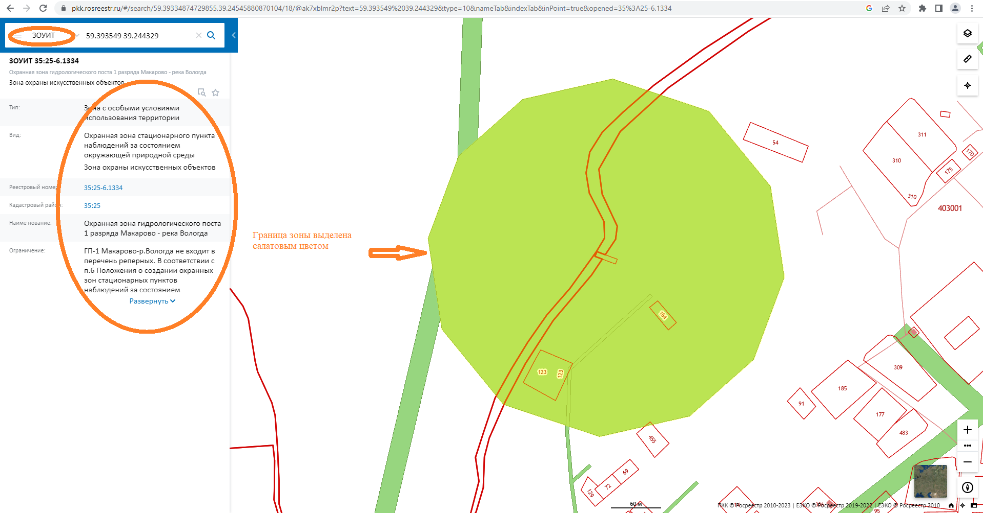

Информация о нахождении земельного участка в границах ЗОУИТ, об ограничениях в его использовании в связи с этим также содержится в выписке из ЕГРН об объекте недвижимости.
Подать запрос на получение выписки можно в ближайшем офисе МФЦ, почтовым отправлением в Филиал по адресу: г. Вологда, ул. Лаврова, д. 13, воспользовавшись электронными сервисами Росреестра, Филиала или порталом Госуслуг.

Контакты для СМИ:
Пресс-служба Управления Росреестра по Вологодской области
(8172) 72 86 11, доб. 1045
press@r35.rosreestr.ru
160001, г. Вологда, ул. Челюскинцев, д. 3

Пресс-служба филиала ППК «Роскадастр» по Вологодской области
(8172) 57 26 28
press35@35.kadastr.ru
160019, г. Вологда, ул. Лаврова, д. 13

